Title I Annual Meeting

Frontier Elementary

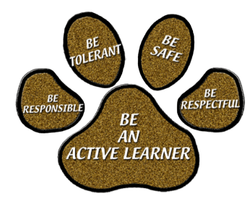

Parents and Families, we are excited to meet you!

When: **Wednesday, August 24, 2022**

Time: 5:00pm-5:30 pm

Where: **Frontier Elementary**

**Join us to learn about our Title I Program!**

* Title I Budget
* Parent’s Right to Know
* School-Parent-Student Compact
* Our School’s Parent and Family Engagement Plan (PFEP)
* Assessments & Curriculum

If you have any questions you may contact **Gina Owens, Principal.**

**The Annual Meeting will be recorded and can be viewed** [**https://www.pcsb.org/frontier-es**](https://www.pcsb.org/frontier-es)**.**

Title I Annual Meeting

Frontier Elementary



¡Padres y familias, estamos emocionados de conocerlos!

Cuándo: **Miércoles 24 de Agosto de 2022**

Hora: 5:00pm-5:30 p. m.

Dónde: **Primaria Frontier**

**¡Únase a nosotros para conocer nuestro programa Título I!**

• Presupuesto Título I

• Derecho de los padres a saber

• Pacto de escuela-padre-estudiante

• Plan de participación de padres y familias de nuestra escuela (PFEP)

• Evaluaciones y plan de estudios

Si tiene alguna pregunta, puede comunicarse **con Gina Owens, directora.**

**La Reunión Anual se grabará y podrá verse en** <https://www.pcsb.org/frontier-es>.